الإحصاء الفلسطيني يصدر بياناً صحفياً بمناسبة اليوم العالمي للمسنين 01/10/2014

تم إعداد هذا البيان الصحفي بعد مضي نحو شهر على إنتهاء العدوان الإسرائيلي على قطاع غزة، والذي استمر لنحو 51 يوماً، حيث بلغ عدد الشهداء الفلسطينين في قطاع غزة حوالي 2,150 شهيداً معظمهم من المدنين، منهم حوالي 600 طفلاً و102 مسناً، كما بلغ عدد الجرحى حوالي 11 ألف جريح، كما هجر حوالي نصف مليون من منازلهم.

4.4% من السكان في فلسطين مسنون في منتصف عام 2014
يمتاز المجتمع الفلسطيني في فلسطين بأنه مجتمع فتي حيث تشكل فئة صغار السن حوالي نصف المجتمع في حين لا تشكل فئة كبار السن أو المسنين سوى نسبة قليلة من حجم السكان. ففي منتصف العام 2014 بلغت نسبة كبار السن الأفراد 60 سنة فاكثر 4.4% من مجمل السكان في فلسطين، بواقع 4.9% في الضفة الغربية و3.7% في قطاع غزة. رغم الزيادة المطلقة لأعداد كبار السن في فلسطين خلال السنوات القادمة إلا انه يتوقع أن تبقى نسبتهم من إجمالي السكان منخفضة وفي ثبات أي لن تتجاوز 4.5% خلال سنوات العقد الحالي، في حين من الممكن أن تبدأ هذه النسبة في الارتفاع بعد عام 2020.

كما تشهد فلسطين تحسنا ملحوظا في معدلات البقاء على قيد الحياة منذ بداية العقد الأخير من القرن الماضي حيث ارتفع معدل توقع البقاء على قيد الحياة بمقدار 5-7 سنوات خلال العقدين الماضيين، إذ ارتفع لكل من الذكور والإناث عام 1992 من 67.0 عاماً إلى 71.8 عاماً للذكور و74.7 عاماً للإناث منتصف العام 2014 مع التوقع بارتفاع هذا المعدل خلال السنوات القادمة ليصل إلى نحو 72.8 عاماً للذكور، و75.7 عاماً للإناث في العام 2020، وقد أدى ارتفاع توقع البقاء على قيد الحياة عند الولادة إلى ارتفاع أعداد كبار السن في فلسطين مما يستدعي ضرورة البحث والدراسة في مجال أوضاع المسنين في فلسطين.

التوزيع النسبي للسكان في فلسطين حسب فئات عمرية عريضة منتصف عام 2014
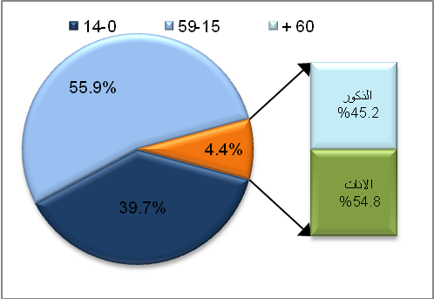

ارتفاع نسبة الإناث المسنات مقابل الذكور المسنين
بلغت نسبة الأفراد الذكور 60 سنة فأكثر في فلسطين لعام 2014 حوالي 3.9% مقابل 4.9% للإناث، بنسبة جنس مقدارها 82.5 ذكر لكل 100 أنثى.

أسرة من بين كل ست أسر في فلسطين يرأسها مسن
أظهرت بيانات الربع الثاني 2014 إلى أن نسبة الأسر التي يرأسها رب أسرة مسن في فلسطين 17.3% من الأسر الفلسطينية، بواقع 18.7% في الضفة الغربية و14.6% في قطاع غزة. واشارت البيانات إلى أن متوسط حجم الأسر التي يرأسها مسن يكون في العادة صغير نسبيا، إذ بلغ متوسط حجم الأسرة التي يرأسها مسن في الربع الثاني للعام 2014 في فلسطين 3.4 فردا (بواقع 3.1 فرداً في الضفة الغربية و3.9 فرداً في قطاع غزة)، مقابل 5.8 فردا للأسر التي يرأسها غير مسن.
متوسط حجم الأسرة التي يرأسها مسن حسب المنطقة، الربع الثاني 2014
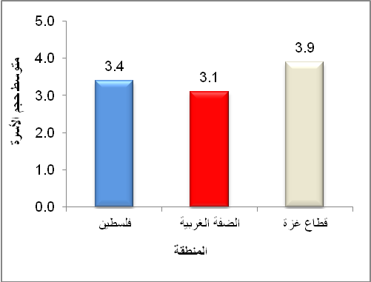

حوالي نصف الاناث المسنات أرامل
هناك 90.5% من الذكور المسنين في فلسطين متزوجون مقابل 40.7% من الإناث المسنات متزوجات، في حين بلغت نسبة الترمل 8.9% بين كبار السن الذكور، مقابل 52.2% للإناث خلال الربع الثاني 2014.

أكثر من نصف كبار السن العاملين يعملون لحسابهم الخاص
بلغت نسبة مشاركة كبار السن 60 سنة فأكثر في القوى العاملة خلال الربع الثاني 2014 في فلسطين4.8 1% من إجمالي كبار السن، بواقع 17.0% في الضفة الغربية و10.0% في قطاع غزة. وبلغ معدل البطالة لكبار السن 1.2%، بواقع 0.5% في الضفة الغربية و2.8% في قطاع غزة، بينما بلغت نسبة العاطلين عن العمل لكبار السن من الذكور 2.5%. ومن جانب آخر تشير البيانات إلى أن 57.4% من كبار السن العاملين يعملون لحسابهم الخاص مقابل 18.9% يعملون كمستخدمين بأجر.

التوزيع النسبي للقوى العاملة من كبار السن حسب العلاقة بقوة العمل والمنطقة الربع الثاني 2014
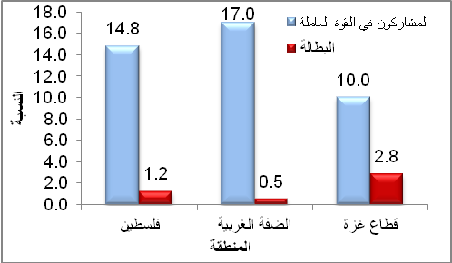

ما يزيد عن خمس كبار السن يعيشون في اسر فقيرة في العام 2011
تشير البيانات إلى أن نسبة كبار السن الذين يعيشون في أسر فقيرة عام 2011 بلغت 22.2% من اجمالي كبار السن، وهذه النسبة تشكل 4.7% من مجموع الفقراء في فلسطين، مع العلم أن نسبة كبار السن في المجتمع لا تتجاوز 4.4% من مجمل السكان، ويلاحظ وجود تباين حقيقي بين الضفة الغربية وقطاع غزة، إذ بلغت نسبة كبار السن الذين يعيشون في أسر فقيرة في الضفة الغربية 16.5% في حين بلغت في قطاع غزة 35.5%.

مع العلم أنه في ظل العدوان الإسرائيلي الأخير يتوقع أن تتضاعف معدلات البطاله والفقر في قطاع غزة لتصل إلى مستويات قياسية في ظل تدمير الإحتلال لمعظم المرافق الحيويه والمؤسسات الخاصة والعامة نتيجة للعدوان الإسرائيلي الأخير على القطاع.

نسبة كبار السن الذين يعيشون في أسر فقيرة حسب المنطقة، 2011
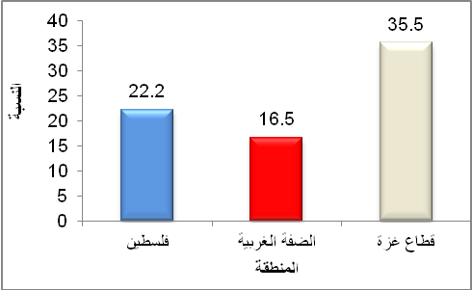

ارتفاع نسبة الأمية في صفوف كبار السن عام 2013
أشارت البيانات إلى أن هناك نسبة عالية من المسنين الأميين لعام 2013، فقد بلغت نسبة كبار السن الذين لـم ينهوا أي مرحلة تعليمية 51.8% (32.9% للذكور و67.3% للإناث) من مجمل كبار السن، منهم 33.7% أميون وهم بذلك يمثلون نحو 66.7% من الأميين 15 سنة فاكثر في المجتمع الفلسطيني ككل، في حين لم تتجاوز نسبة كبار السن الذين أنهوا دبلوم متوسط فأعلى في فلسطين 11.5%. كما أظهرت بيانات الأمية لعام 2013 أن هناك تمايزا واضحا بين الذكور والإناث في التحصيل العلمي، حيث بلغت نسبة كبار السن الذكور الذين أنهوا دبلوم متوسط فأعلى في فلسطين 18.6%، بينما انخفضت لدى كبار السن من الإناث لتصل إلى 5.8% فقط، مع العلم أن نسبة الأمية بين الأفراد 15 سنة فأكثر في فلسطين لا تتجاوز 3.7% (1.6% للذكور مقابل 5.9% للإناث)، كما بلغت نسبة الأفراد 15 سنة فأكثر الذين يحملون الدبلوم المتوسط فأعلى في فلسطين 17.1% من مجمل السكان 15 سنة فأكثر (17.4% للذكور و16.7% للإناث).

انتشار كبير للأمراض المزمنة بين كبار السن
أشارت بيانات مسح الاسرة الفلسطيني 2010 إلى أن 70.7% من كبار السن 60 سنة فأكثر في فلسطين مصابون بمرض مزمن واحد على الأقل، بواقع 71.6% في الضفة الغربية مقابل 68.7% في قطاع غزة. وأظهرت البيانات ارتفاع نسبة الإصابة بين الإناث مقارنة بالذكور حيث بلغت 75.4% للاناث مقابل 64.7% للذكور.

نسبة انتشار الامراض المزمنة بين كبار السن حسب المنطقة، 2010
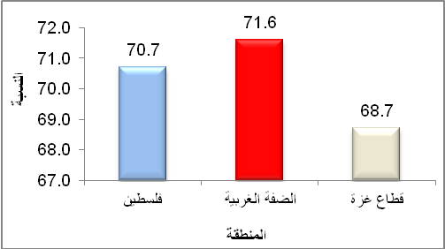

التدخين بين كبار السن الذكور يفوق مثيلاته بين الإناث بحوالي 11 مرة
أظهرت بيانات عام 2010 أن 15.0% من مجمل كبار السن في فلسطين يدخنون؛ 30.9% بين الذكور مقابل 2.7% بين الإناث. ويلاحظ وجود فروق بين الضفة الغربية وقطاع غزة إذ بلغت نسبة التدخين بين كبار السن في الضفة الغربية 18.0% في حين بلغت هذه النسبة 9.0% في قطاع غزة.

